Блок-схема
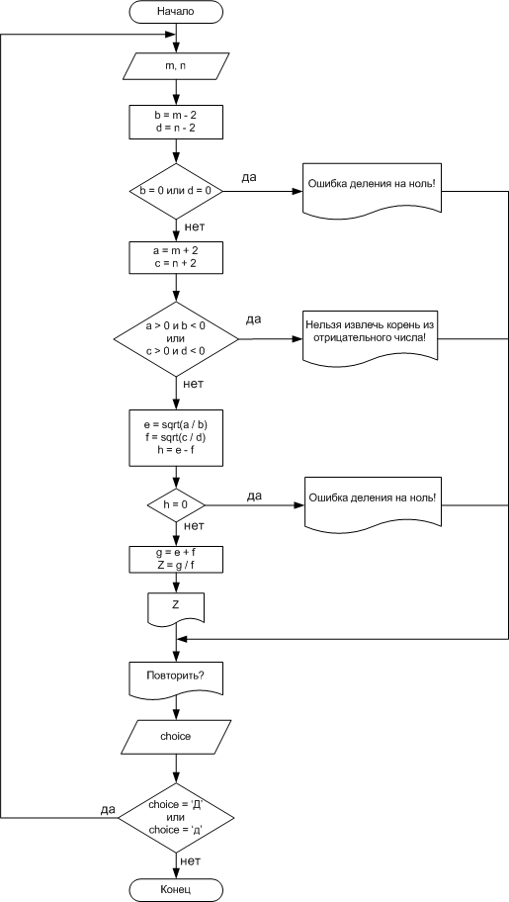

Пример работы программы
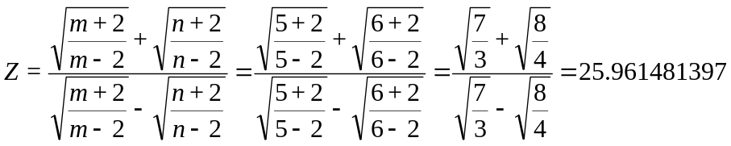
m = 5, n = 6
( √((5+2)÷(5−2)) + √((6+2)÷(6−2)) ) / ( √((5+2)÷(5−2)) - √((6+2)÷(6−2)) ) = 25.961481397

